FORMACIÓN EN CENTRO
VAMOS A HACERLO DIFERENTE CON MATEMÁTICAS
CEIP LA ALGODONERA
Código: 194131FC010
Coordinadora: Silvia Beltrán del Valle
2018
2019

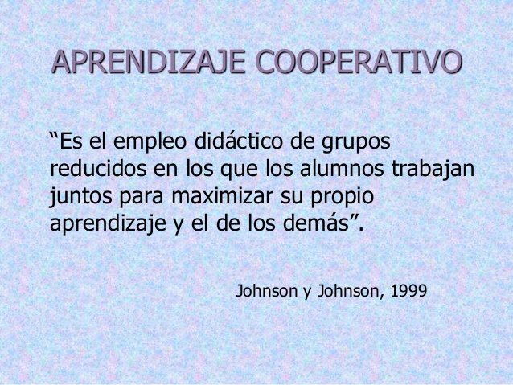

Situación de partida
Antecedentes:
La Formación en Centro en esta metodología es la continuación de lo aprendido, asimilado y desarrollado el curso pasado; es por ello por lo que el claustro necesita perfeccionarse en esta línea para que haya una continuidad fluida en los aprendizajes adquiridos.
Uno de los hándicaps con los que nos encontramos es el continuo cambio de plantilla; actualmente son cuatro los docentes de nueva incorporación y han sido continuas las bajas laborales de larga duración, en este primer trimestre.
En el Plan de Mejora, de nuestro centro educativo, se hace constar la necesidad de formación en centro en metodologías que se ajusten a las características del alumnado con el que nos encontramos, ya que cada vez son mayores y diferentes las necesidades surgidas en el aula, a las cuales debemos darle respuesta desde nuevas perspectivas; y qué mejor que desde la construcción de un trabajo grupal donde todos y cada unos de los niños y niñas tenga su rol y pueda participar en función de sus necesidades.

Punto de partida
Teniendo como referencia el Plan de Mejora del curso anterior, seguimos teniendo serias dificultades para adaptarnos a los distintos ritmos de aprendizaje del alumnado de nuestro centro; ya que cuentan con características muy diferentes y diversas, en las que la estructuración ambiental es imprescindible y en las que el trabajo cooperativo proporciona esa estructuración y dinamización que todo el alumnado precisa.
Las propuestas de mejora que se propusieron en los diferentes ciclos y extraídas de la memoria de autoevaluación hacen referencia a los siguientes ámbitos:

- Estrategias metodológicas.
- Competencia lingüística.
- Competencia matemática.
- Atención a la diversidad.
- Clima de convivencia.

De todos estos ámbitos, queremos centrarnos este curso en la dinamización y estructuración a través de trabajo cooperativo en la competencia matemática, sin dejar de lado, el resto de las competencias; ya que creemos, como factor vinculante la resolución de problemas cotidianos, como punto de partida para seguir formándonos.
De ahí nuestra solicitud al CEP de Lebrija del itinerario de Formación en Centros, y la posibilidad de contar con la experiencia de ponentes que han empleado esta metodología, haciéndola atractiva y motivante para el alumnado; ya que actualmente se considera el ¨Talón de Aquiles¨ de la competencia matemática.

Finalidad del Proyecto
Adquirir diferentes técnicas, herramientas y habilidades metodológicas basadas en el aprendizaje cooperativo para conectar, motivar y dar respuesta a la diversidad y necesidades de nuestro alumnado, relacionándolas con el trabajo por proyectos, integrando las competencias, especialmente en la matemática.

Objetivos.
- Emplear y poner en práctica herramientas y técnicas metodológicas basadas en trabajo cooperativo a todos los niveles educativos del centro.
- Potenciar en primaria el trabajo por proyectos basados en las competencias clave, especialmente en la matemática.
- Diseñar, desarrollar y poner en práctica secuencias didácticas y/o proyectos.
- Tomar como eje vertebrador ¨la resolución de problemas cotidianos ¨ en la competencia matemática.
- Potenciar las habilidades sociales positivas en el alumnado.
- Dar continuidad al trabajo desarrollado en el curso anterior y perfeccionar las técnicas y dinámicas de esta metodología cooperativa.
- Atender a la diversidad del alumnado, respetando los diferentes ritmos de aprendizaje.
Estos objetivos consideramos que se encuentran relacionados con:
- Mejorar la práctica docente.
- Mejorar el clima del centro y de la propia Comunidad Educativa.
- Búsqueda de estrategias que permitan desarrollar una ¨Educación de Calidad¨.
Estrategias y metodologías colaborativas.
El trabajo del grupo colaborativo se articulará de la siguiente manera:
- Una/dos sesiones mensuales de trabajo en gran grupo con los ponentes colaboradores.
- Sesiones presenciales de pequeño grupo (ciclo) cada vez que sea necesario, aproximadamente 1 hora quincenalmente
- Por parte de los participantes, entradas en el foro de Colabora 3.0 al menos dos veces por trimestre.

Repercusión en el aula.
El objetivo o aspiración, es que la FC repercuta de la siguiente manera en nuestro centro:
- Un equipo docente actualizado y formado con nuevas técnicas y herramientas que permitan avanzar en su labor docente, ajustada a las nuevas necesidades de las aulas.
- Atender a la diversidad respetando los diferentes ritmos de aprendizaje valorándolos como un aspecto positivo en la enseñanza.
- Adquirir y mejorar el clima de trabajo dentro y fuera de las aulas, tanto para los discentes como por parte de los docentes.

Actuaciones.
Tras un curso de formación, podemos calificarnos como un grupo ambicioso con ganas de seguir perfeccionado lo aprendido; es por ello por lo que necesitamos la formación por parte de expertos y la propia autoformación que permita ampliar nuestros conocimientos.
Este nuevo periodo queremos enfocarlo a la competencia matemática sin olvidar la importancia del resto de estas; pretendemos que sea nuestro hilo conductor en esta nueva fase de aprendizaje.
Las actuaciones o sesiones serán desarrolladas en función de la demanda del propio claustro, ya que nuestro bagaje avala un conocimiento que ahora queremos perfeccionar.
Recursos y apoyos.

Tipo de recurso | Descripción del recurso
Apoyos internos | Compromiso por parte de los participantes a la formación y posterior puesta en práctica de los aprendizajes adquiridos.
Apoyos externos | Consideramos imprescindible el apoyo de CEP de Lebrija para poder compaginar esta autoformación con ponencias, jornadas, talleres, seminarios que propongan, y por supuesto su necesaria asesoría y orientación en las puestas en prácticas.
Bibliografía | HASSARD, J.  Pere Pujolàs Maset.  JOHNSON, D.  ROTTEMBERG, ANIJOVICH  SLAVIN
Recursos informáticos | Colabora 3.0.  Pantallas digitales  Plataformas que potencian el trabajo cooperativo: CLASSDOJO

Actuación | Temporalización | Responsable
Cohesión grupal con el nuevo clasutro. | 1ª semana de noviembre | Coordinadora
Rememorización de las dinámicas y técnicas aprendidas. | 3ª semana de noviembre | Coordinadora
Lectura y visionado de puestas en prácticas de la metodologóa en diferentes centros educativos. | 1ª semana de diciembre | Coordinadora
Realización de material manipulativo para llevar a cabo la metodología en matemáticas. | 3º semana de enero | Claustro
valoración del grado de consecución de los objetivos propuestos y posibles modificaciones ¨Autoevaluación¨ | 2 semana de febrero | Claustro
Inclusión de talleres matemáticos en el segundo y tercer trimestre | 2º y 3º trimestre | Claustro

Recursos y apoyos
Tipo de Recurso | Descripción del recurso
Visita a centros embajadores en metodología cooperativa | Dar una visión práctica a la metodología cooperativa.
Ponencias de Jose María Verdonces | Ampliar la formación
Poencias de docentes que practican esta metodología en sus aulas | Ampliar la formación práctica

Estrategias e indicadores para la valoración del trabajo.
Indicadores de actuación:
A nivel grupal:
- Desarrollo de los objetivos marcados.
- Participación de todos tanto en el entorno del centro como en entorno Colabora 3.0.
- Creación de un clima de trabajo positivo.
- Análisis del grado de funcionalidad de las propuestas puestas en práctica en el aula/centro
A nivel individual:
- Aplicación en el aula de las técnicas y dinámicas aprendidas.
- Compromiso de autoformación.
Valoración del impacto en el aula:
- En el profesorado del centro.
- En el alumnado.
- En la Comunidad Educativa.
A nivel del trabajo desarrollado con los alumnos y alumnas en esta metodología:
- Escucha activa de las opiniones de todos los miembros del grupo de referencia.
- Manifiesta respeto y trato cordial hacia sus compañeros y compañeras potenciando las habilidades sociales.
- Seriedad y compromiso por los trabajos grupales.
- Participación en los diferentes roles y actividades llevadas a cabo.
- Hacer más motivantes y divertidas, al igual que enriquecedora, la competencia matemética.
Las valoraciones y autoevaluaciones desarrolladas, a lo largo del curso, nos permitirá desarrollar nuevas estrategias y modificar los aspectos a mejorar en todas las competencias desarrolladas a partir de esta metodología.

